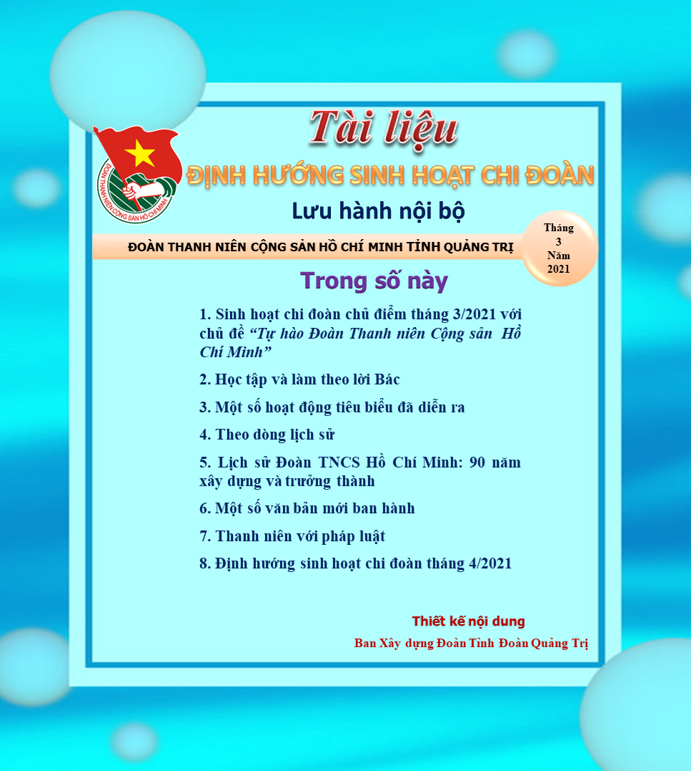

Phần 1:
SINH HOẠT CHI ĐOÀN CHỦ ĐIỂM THÁNG 3/2021
----------

I. Nội dungsinh hoạt
1.Nội dung sinh hoạt chủ điểm tháng 03với chủ đề “Tự hào Đoàn Thanh niên Cộng sản Hồ Chí Minh”
- Tuyên truyền về Nghị quyết Đại hội Đảng các cấp và Nghị quyết Đại hội đại biểu toàn quốc lần thứ XIII của Đảng; về bầu cử đại biểu Quốc hội khóa XV và bầu cử đại biểu Hội đồng Nhân dân các cấp, nhiệm kỳ 2021 - 2026.
- Tuyên truyền về lịch sử, truyền thống 90 năm xây dựng, cống hiến và trưởng thành của Đoàn Thanh niên Cộng sản Hồ Chí Minh; làm nổi bật vai trò, vị trí và những đóng góp quan trọng của tổ chức Đoàn, đoàn viên, thanh niên trong sự nghiệp giải phóng dân tộc, thống nhất đất nước, xây dựng và bảo vệ Tổ quốc.
- Tổ chức các hoạt động hưởng ứng Tháng Thanh niên, phát huy vai trò xung kích, tình nguyện, sáng tạo của tuổi trẻ tham gia giải quyết các nhiệm vụ chính trị tại địa phương, đơn vị, các hoạt động vì cộng đồng.
- Tuyên truyền, giới thiệu về Đoàn cho thanh niên; tổ chức bồi dưỡng, giáo dục, rèn luyện và kết nạp “Lớp đoàn viên 90 năm thành lập Đoàn Thanh niên Cộng sản Hồ Chí Minh”.
- Tổ chức cho đoàn viên tham gia hành trình “Tự hào tuổi trẻ Việt Nam” đến với các địa chỉ đỏ gắn với tổ chức Đoàn tại địa phương, đơn vị.
II. Hình thức sinh hoạt
Tùy theo tình hình thực tế tại đơn vị, chi đoàn có thể chủ động lựa chọn các hình thức sau để tổ chức sinh hoạt chi đoàn chủ điểm:
- Tổ chức nghe nói chuyện chuyên đề, thảo luận trong chi đoàn: Mời báo cáo viên nói chuyện với đoàn viên về các nội dung trên. Chi đoàn chuẩn bị trước các tài liệu liên quan đến chủ điểm sinh hoạt để đoàn viên nghiên cứu, chuẩn bị ý tưởng phát biểu.
- Tổ chứcchiếu phim tư liệukết hợp tổ chức các hội thi: Tổ chức chiếu phim tư liệu về Bác Hồ và tuổi trẻ, về lịch sử Đoàn Thanh niên Cộng sản Hồ Chí Minh kết hợp thi đố vui kiến thức, thi thuyết trình, phát động tham gia các cuộc thi tìm hiểu về Đoàn do Trung ương Đoàn tổ chức... Các chi đoàn có thể liên kết, phối hợp với các đơn vị khác để tổ chức hội thi.
- Kết hợp sinh hoạt chi đoàn chủ điểm với tổ chức Ngày đoàn viên cùng hành động: Đăng ký thực hiện chương trình rèn luyện đoàn viên; đăng ký thực hiện những công trình, phần việc thi đua chào mừng kỷ niệm 90 năm ngày thành lập Đoàn Thanh niên Cộng sản Hồ Chí Minh; tổ chức chia sẻ những kinh nghiệm, mô hình, cách làm hay trong công tác Đoàn và phong trào thanh thiếu nhi giữa các chi đoàn; đề xuất giải pháp cụ thể tham gia giải quyết những khó khăn tại địa phương, đơn vị; thực hiện các hoạt động vì cộng đồng.
Đối với những chi đoàn đặc thù ở vùng cao, vùng sâu, vùng xa, đơn vị công tác phân tán, không có điều kiện sinh hoạt được toàn thể chi đoàn, có thể chuyển tải các nội dung sinh hoạt cho đoàn viên thông qua hình thức trao đổi trực tuyến, phát thanh thanh niên,…
(Nguồn: Hướng dẫn số 48-HD/TĐTN-XDĐ, ngày 06/01/2021 của Ban Thường vụ Tỉnh Đoàn về việc Tổ chức sinh hoạt chi đoàn chủ điểm kỷ niệm 90 năm Ngày thành lập Đoàn TNCS Hồ Chí Minh (26/3/1931-26/3/2021) với chủ đề “Tự hào Đoàn Thanh niên Cộng sản Hồ Chí Minh”

Phần 2:
HỌC TẬP VÀ LÀM THEO LỜI BÁC
----------
Thực hành “nói đi đôi với làm” theo phong cách Hồ Chí Minh

Cùng với giá trị tư tưởng và đạo đức, phong cách Hồ Chí Minh đã trở thành di sản vô giá, nền tảng văn hóa tinh thần, biểu tượng sáng ngời về tấm gương mẫu mực của vị Lãnh tụ kính yêu trong mỗi con người Việt Nam. Để phong cách của Người tiếp tục thẩm thấu, lan tỏa sâu rộng và hiện hữu trong đời sống xã hội cần tiến hành đồng bộ nhiều nội dung, giải pháp; trong đó, thực hành “nói đi đôi với làm” là giải pháp thiết thực nhất.
Ngay từ khi theo học lớp dự bị (préparatoire) Trường tiểu học Pháp - bản xứ ở thành phố Vinh, Nguyễn Tất Thành đã thắc mắc tại sao thực dân Pháp rêu rao khẩu hiệu: “Tự do - Bình đẳng - Bác ái” mà lại đàn áp, bóc lột tàn nhẫn nhân dân Việt Nam? Người đã nung nấu ý tưởng được làm quen với nền văn minh Pháp để tìm hiểu xem đằng sau khẩu hiệu ấy ẩn giấu những gì? Vì thế, nước Pháp là điểm dừng chân đầu tiên trong hành trình tìm đường cứu nước của Người thanh niên yêu nước. Khi trực tiếp chứng kiến cuộc sống ở nước Pháp, Bác đã vô cùng thất vọng với một nền văn minh mà ở đó: Tự do - bình đẳng - bác ái chỉ dành cho giai cấp tư sản, còn các tầng lớp nhân dân lao động Pháp cũng bị bóc lột nặng nề, nghĩa là: giữa khẩu hiệu và thực tế không thống nhất với nhau. Qua đó, Người đã lấy hình ảnh “con đỉa hai vòi” để gán cho chủ nghĩa thực dân, đế quốc; trong đó, một vòi hút máu ở chính quốc, vòi còn lại hút máu ở các nước thuộc địa. Đến khi tiếp cận, nghiên cứu chủ nghĩa Mác - Lênin, mà khởi đầu là Luận cương của V.I.Lênin về các vấn đề dân tộc và thuộc địa, Nguyễn Ái Quốc đã liên hệ Cách mạng Tháng Mười Nga - cuộc cách mạng giải phóng giai cấp công nhân, nhân dân lao động với thực tiễn Việt Nam và đã tìm thấy “cẩm nang thần kỳ” soi sáng con đường cứu nước, cứu dân. Vận dụng triệt để nguyên tắc “Thống nhất giữa lý luận và thực tiễn” của chủ nghĩa Mác - Lênin vào thực hành “nói đi đôi với làm”, Nguyễn Ái Quốc - Hồ Chí Minh lấy đó làm nguyên tắc, phương châm xuyên suốt mọi hoạt động và cũng là biểu hiện thực tiễn về tư tưởng, đạo đức, văn hóa,… làm nên đặc trưng cốt lõi phong cách lãnh tụ vĩ đại.
Để việc học tập Bác trở thành nhu cầu thiết yếu của mỗi cá nhân, tổ chức và tạo sự lan tỏa sâu rộng trong đời sống xã hội, ngày 15/5/2016 Bộ Chính trị (khóa XII) đã ban hành Chỉ thị số 05-CT/TW về đẩy mạnh việc học tập và làm theo tư tưởng, đạo đức, phong cách Hồ Chí Minh. Cùng với đó, nghị quyết các hội nghị Trung ương (khóa XII), các chỉ thị, quy định,… của Đảng đều chú trọng đề cập đến nội dung này, nhất là đẩy mạnh học tập và làm theo Bác về “nói đi đôi với làm”. Đây là nội dung quyết định uy tín, hiệu suất công việc của mỗi cá nhân, tổ chức. Có thể nói, Quy định số 08-QĐi/TW ngày 25/10/2018 của Ban Chấp hành Trung ương về trách nhiệm nêu gương của cán bộ, đảng viên, trước hết là Ủy viên Bộ Chính trị, Ban Bí thư, Ủy viên Ban Chấp hành Trung ương là minh chứng về học tập tinh thần của Bác trong rèn luyện và thực hành nhiệm vụ. Những năm qua, các ban, bộ, ngành, các tổ chức và hệ thống chính trị từ Trung ương đến địa phương đã tổ chức quán triệt, cụ thể hóa, triển khai các nội dung học tập và làm theo tư tưởng, đạo đức, phong cách Hồ Chí Minh đạt được nhiều kết quả thiết thực; phát hiện, bình chọn và giới thiệu hơn 2.000 điển hình tiên tiến về dự Đại hội Thi đua yêu nước toàn quốc lần thứ X tại Thủ đô Hà Nội (tháng 12/2020).
Tuy nhiên, việc tổ chức quán triệt, học tập nghị quyết, chỉ thị của Đảng ở một số cơ quan, đơn vị, địa phương,… còn diễn ra hình thức, làm cho xong; thậm chí ủy viên cấp ủy, cán bộ chủ trì, chủ chốt trực tiếp lên lớp quán triệt cho cơ quan, đơn vị học tập nhưng bản thân lại thực hiện không đúng. Một số nơi, lĩnh vực còn xảy ra tình trạng “thương mại hóa” tình người trong quan hệ xã hội dẫn đến căn bệnh “nói không đi đôi với làm”; cán bộ chủ trì, chủ chốt sống hai nhân cách: trong cuộc họp thường rao giảng rất hay về đạo đức, phong cách, nhưng hành động thực tế lại không đúng với những gì đã nói. Hiện tượng bùng nổ quảng cáo “một tấc đến trời”, lạm phát ngôn từ diễn ra ở nhiều nơi, trên nhiều phương tiện,… gây phản cảm, hoen ố giá trị đạo đức, văn hóa truyền thống dân tộc, v.v. Để khắc phục tình trạng này, cần đẩy mạnh phong trào tự giác học tập và làm theo Bác về “nói đi đôi với làm” trong toàn xã hội; coi đây là nguyên tắc hàng đầu trong mọi hoạt động. Theo Hồ Chí Minh: “Bất kỳ ở từng lớp nào, giữ địa vị nào, làm nghề nghiệp gì, sự hoạt động của một người trong xã hội có thể chia làm 3 mặt: 1. Mình đối với mình. 2. Mình đối với người. 3. Mình đối với công việc”1. Vì thế, thực hành “nói đi đôi với làm” cần phải được tiến hành nghiêm túc trong tất cả các quan hệ đó.
Thứ nhất, “nói đi đôi với làm” trong quan hệ mình đối với mình. Sinh thời, Hồ Chí Minh luôn tự đặt ra yêu cầu nghiêm ngặt và tự thực hành “nói đi đôi với làm” nghiêm túc, lấy hiệu quả thực tế làm thước đo thực hiện yêu cầu đó. Từ những câu chuyện kể về Bác Hồ cho thấy, Người luôn coi trọng thực hành - tức là làm và hành động, làm nhiều hơn nói, hoặc chỉ lặng lẽ, kiên trì nêu gương mà không nói. Cả cuộc đời, sự nghiệp của Người là những câu chuyện sinh động, tấm gương mẫu mực về “nói đi đôi với làm”, tự tu dưỡng, rèn luyện đạo đức cách mạng cùng các phẩm chất: “Nhân, nghĩa, trí, dũng, liêm” và phong cách: làm việc, tư duy, diễn đạt, ứng xử, sinh hoạt,… chỉ vì: “Suốt đời tôi hết lòng, hết sức phục vụ Tổ quốc, phục vụ cách mạng, phục vụ nhân dân. Nay dù phải từ biệt thế giới này, tôi không có điều gì phải hối hận, chỉ tiếc là tiếc rằng không được phục vụ lâu hơn nữa, nhiều hơn nữa”. Học tập, làm theo tấm gương của Người, mỗi cán bộ, đảng viên, tổ chức đảng, căn cứ yêu cầu, nhiệm vụ được giao, tự hình thành ý tưởng, đặt ra những kế hoạch cụ thể, khoa học, phù hợp với khả năng và quyết tâm thực hiện bằng được, nhằm chuyển hóa thành hiện thực. Đây là sự thống nhất giữa suy nghĩ và hành động, giữa ý tưởng, kế hoạch và quyết tâm thực hiện với thước đo là kết quả đạt được trong hoạt động thực tiễn của mỗi chủ thể khi giải quyết mối quan hệ này. Vì vậy, quá trình thực hành, dù là cá nhân hay tổ chức cũng phải thường xuyên tự kiểm điểm, đánh giá chính xác kết quả đạt được, kịp thời bổ sung, điều chỉnh theo hướng đặt ra yêu cầu ngày càng cao, nhưng vừa sức, bảo đảm hiệu quả thực hành “nói đi đôi với làm” ngày càng cao trong quan hệ mình đối với mình.
Thứ hai, thực hành “nói đi đôi với làm” trong quan hệ mình với người khác. Cùng với tấm gương sinh động về “nói đi đôi với làm” trong quan hệ mình với người khác, Hồ Chí Minh còn vận dụng nhuần nhuyễn tinh hoa văn hóa phương Đông về tư tưởng: “dĩ nhân nhi giáo, dĩ ngôn nhi giáo” - trước hết phải giáo dục bằng tấm gương sống của chính mình, sau đó mới giáo dục bằng lời nói để cảm hóa, giáo dục người khác theo phương châm: “một tấm gương sống còn có giá trị hơn một trăm bài diễn văn tuyên truyền”. Không chỉ đề cao nêu gương của bản thân, Người còn yêu cầu mỗi cá nhân phải luôn luôn tự kiểm điểm, tự phê bình, những lời mình đã nói, những việc mình đã làm, để phát triển điều hay, sửa đổi khuyết điểm. Đồng thời, phải hoan nghênh người khác phê bình mình; việc gì cũng thiết thực, nói được, làm được. Người dạy thanh niên: “Chớ kiêu ngạo, tự mãn, tự túc. Nói ít làm nhiều, thân ái đoàn kết. Như thế thì ai cũng phải yêu mến kính phục thanh niên và phong trào thanh niên nhất định sẽ ăn sâu lan rộng”. Như vậy, học tập và làm theo Bác về “nói đi đôi với làm” trong mối quan hệ mình với người khác đặt ra yêu cầu đối với mỗi cá nhân, tổ chức, nhất là cán bộ, đảng viên, người giữ các trọng trách cao càng phải gắn trách nhiệm, danh dự cá nhân với lời nói của mình và phải quyết tâm thực hiện bằng được những gì đã nói, đã công bố trước tập thể, hoặc người khác. Có như vậy, mới giữ được chữ “tín” của mình đối với người khác, bởi “một sự mất tín, vạn sự mất tin”. Cùng với đó, luôn tự kiểm điểm và nghiêm túc tiếp thu ý kiến đóng góp, phê bình khi mình có khuyết điểm, chưa thực hiện được những gì đã nói. Kiên quyết đấu tranh với các hành vi xu nịnh, vi phạm nguyên tắc, quy chế làm việc, các biểu hiện: “Nói nhiều làm ít”, “nói hay, làm dở”, “nói một đường làm một nẻo”, thậm chí “nói nhưng không làm”, v.v.
Thứ ba, yêu cầu thực hành “nói đi đôi với làm” trong quan hệ mình đối với công việc. Đây là quan hệ quyết định hiệu suất, hiệu quả công việc, uy tín của cá nhân, tổ chức trong mọi lĩnh vực đời sống xã hội. Thực tế cho thấy, Hồ Chí Minh không chỉ là tấm gương sáng, gương mẫu về thực hành nói đi đôi với làm trong mọi công việc mà còn yêu cầu: “Cán bộ phải chân đi, mắt thấy, tai nghe, miệng nói, tay làm, óc nghĩ” và “Cán bộ, đảng viên, đoàn viên phải gương mẫu, phải thiết thực, miệng nói tay làm để làm gương cho nhân dân. Nói hay mà không làm thì vô ích”; việc gì có lợi cho dân phải hết sức làm, việc gì có hại cho dân phải hết sức tránh. Người chỉ rõ: “Mỗi người công nhân, nông dân, trí thức, cán bộ, viên chức, đều phải hiểu rõ nghĩa vụ vẻ vang của mình là phục vụ sản xuất. Phải lấy kết quả thiết thực đã góp sức bao nhiêu cho sản xuất và lãnh đạo sản xuất mà đo ý chí cách mạng của mình. Hãy kiên quyết chống bệnh nói suông, thói phô trương hình thức, lối làm việc không nhằm mục đích nâng cao sản xuất”. Hồ Chí Minh cho rằng, tổ chức trước hết vẫn là con người, vì thế dù là tổ chức nào thì hạt nhân vẫn là con người và do đó, để mỗi tổ chức hoàn thành tốt phận sự của mình thì hạt nhân của tổ chức phải xuất phát từ nguyện vọng, lợi ích chính đáng của quần chúng mà thực hành: chủ trương một, biệp pháp mười, quyết tâm hai mươi. Đối với mỗi cá nhân, khi được tổ chức giao đảm nhiệm trọng trách nào đó, thì lời nói, việc làm của họ về cơ bản được mặc định là đã vượt qua giới hạn cái riêng của bản thân họ để đại diện cho tổ chức đó. Vì thế, kiên quyết đấu tranh với những người: “Chỉ biết nói là nói, nói giờ này qua giờ khác, ngày này qua ngày khác. Nhưng một việc gì thiết thực cũng không làm được. Những người như thế cũng không thể dùng vào công việc thực tế”. Nghị quyết Trung ương 4 (khóa XII) về xây dựng, chỉnh đốn Đảng, Quy định số 08-QĐi/TW của Ban Chấp hành Trung ương và cuộc đấu tranh phòng, chống giặc nội xâm, đẩy lùi sự tha hóa về đạo đức, lối sống, “tự diễn biến”, “tự chuyển hóa”,… Đảng ta luôn đặt lên hàng đầu phẩm chất của cán bộ, đảng viên; đặc biệt chú trọng phẩm chất, phong cách “nói đi đôi với làm”. Trong Dự thảo các văn kiện trình Đại hội XIII của Đảng ghi rõ: “Đổi mới phương pháp, phong cách, lề lối làm việc của các cơ quan lãnh đạo của Đảng từ Trung ương đến cơ sở, xây dựng và thực hiện phong cách làm việc khoa học, tập thể, dân chủ, trọng dân, gần dân, hiểu dân, vì dân, bám sát thực tiễn, chịu khó học hỏi, nói đi đôi với làm”.
Đẩy mạnh thực hành “nói đi đôi với làm” là biểu hiện trách nhiệm của mỗi cá nhân, tổ chức trong mọi hoạt động, cần được tiến hành thường xuyên, liên tục góp phần giữ gìn, phát huy giá trị truyền thống tốt đẹp của dân tộc và lan tỏa phong cách Hồ Chí Minh trong tình hình mới.

Nguồn: Trang tin điện tử Ban quản lý lăng Chủ tịch Hồ Chí Minh
Link: https://www.bqllang.gov.vn/chu-tich-ho-chi-minh/nghien-cuu-hoc-tap-tu-tuong-ho-chi-minh/10353-thuc-hanh-noi-di-doi-voi-lam-theo-phong-cach-ho-chi-minh.html

Phần 3:
MỘT SỐ HOẠT ĐỘNG TIÊU BIỂU ĐÃ DIỄN RA
-------

Phát động Tháng Thanh niên năm 2021 của tuổi trẻ Quảng Trị
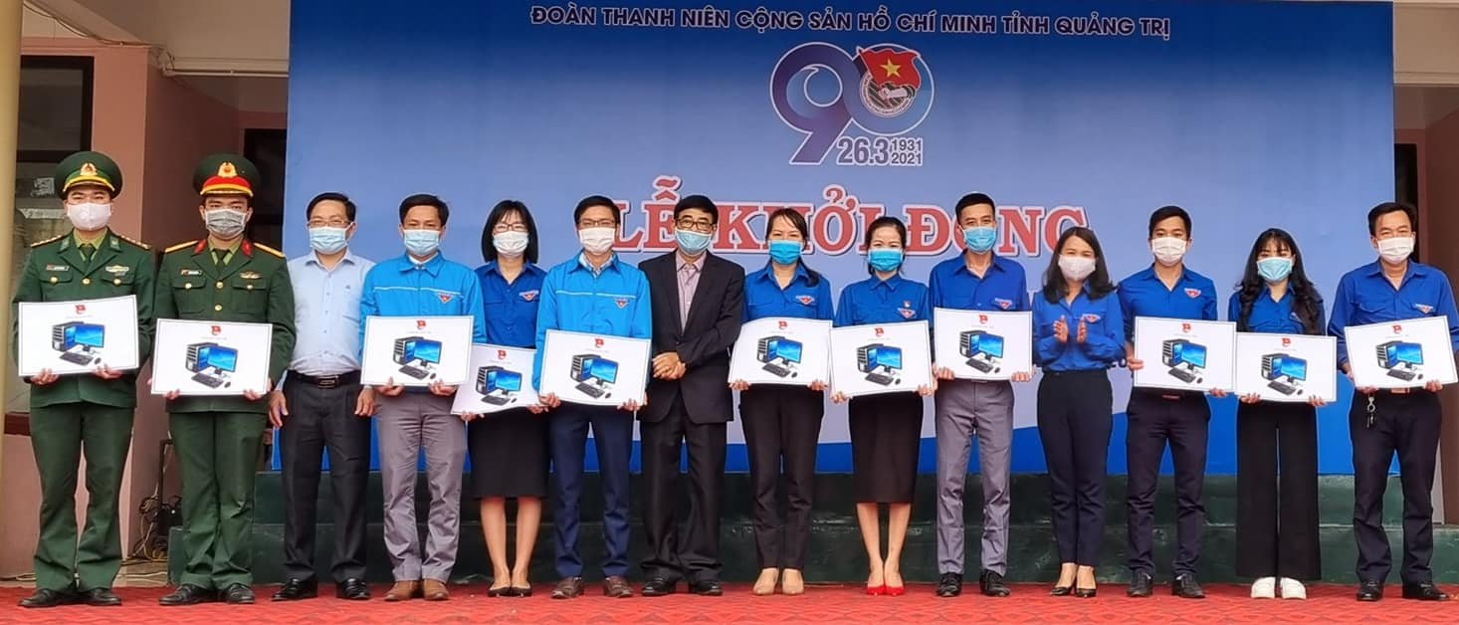
Link: http://tinhdoanquangtri.gov.vn/bai-viet-7197

1.140 thanh niên Quảng Trị lên đường nhập ngũ
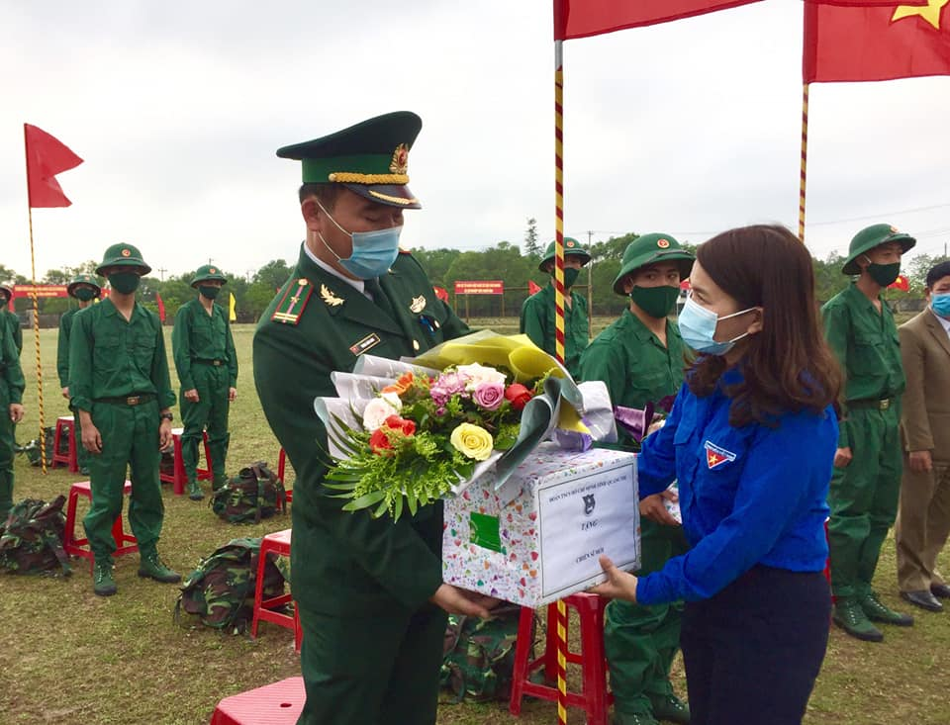
Link: http://tinhdoanquangtri.gov.vn/bai-viet-7198?tab=tab1
Tuổi trẻ Quảng Trị đồng loạt tổ chức Tết trồng cây
đời đời nhớ ơn Bác Hồ năm 2021
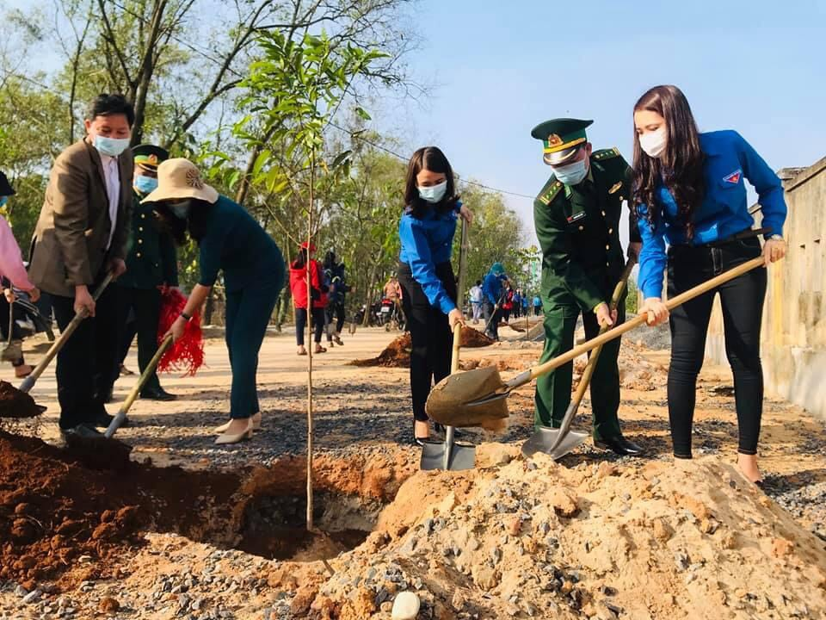
Link: http://tinhdoanquangtri.gov.vn/bai-viet-7176?tab=tab1

Tuổi trẻ toàn tỉnh thăm hỏi, tặng quà các Mẹ Việt Nam anh hùng
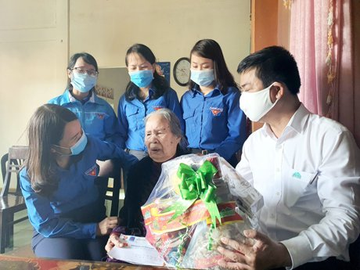
Link: http://tinhdoanquangtri.gov.vn/bai-viet-7115?tab=tab
Trao tặng các nhu yếu phẩm cho các chốt Biên phòng thực hiện nhiệm vụ phòng, chống dịch COVID-19

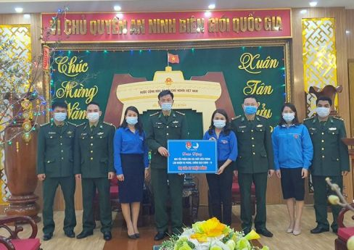
Link: http://tinhdoanquangtri.gov.vn/bai-viet-7124?tab=tab1

Chương trình Xuân biên giới thắm tình quân dân

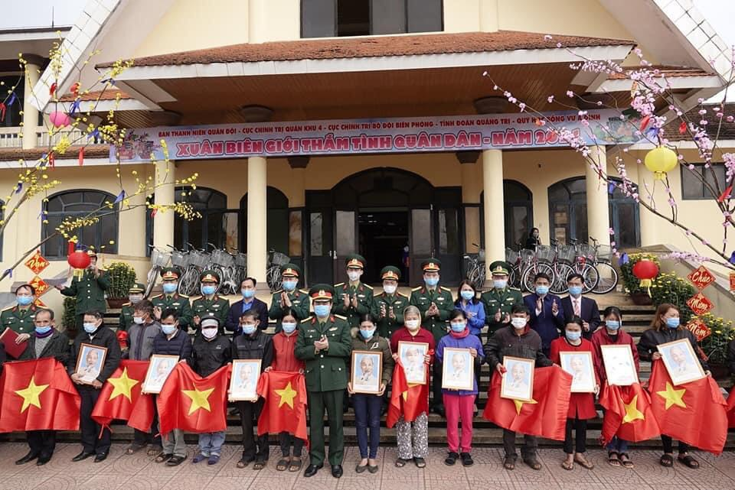
Link: http://tinhdoanquangtri.gov.vn/bai-viet-7125?tab=tab1
Đội viên, thiếu nhi tỉnh Quảng Trị tham gia Cuộc thi viết thư quốc tế UPU lần thứ 50 năm 2021
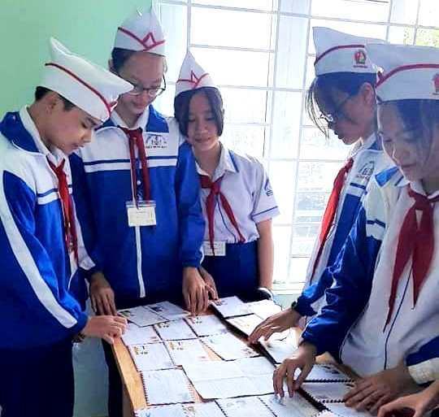
Link: http://tinhdoanquangtri.gov.vn/bai-viet-7193?tab=tab1

Gần 150 suất quà và học bổng đến với thiếu nhi có hoàn cảnh đặc biệt

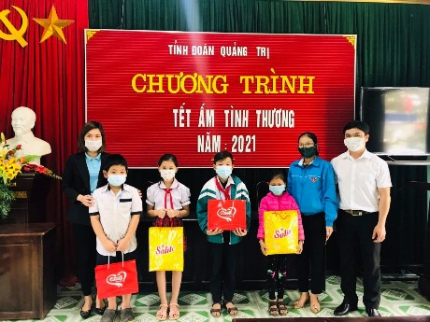
Link: http://tinhdoanquangtri.gov.vn/bai-viet-7134?tab=tab1
1.220 bộ đồ dùng thiết yếu trị giá hơn 1 tỷ đồng tặng người cao tuổi
bị ảnh hưởng do mưa lũ tại Quảng Trị
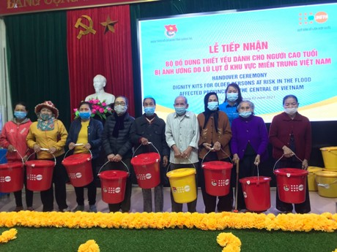
Link: http://tinhdoanquangtri.gov.vn/bai-viet-7135?tab=tab1

Đồng loạt khánh thành công trình thanh niên “Ánh sáng đường quê”
chào mừng thành công Đại hội đại biểu lần thứ XIII của Đảng và
đón Tết Nguyên đán Tân Sửu 2021
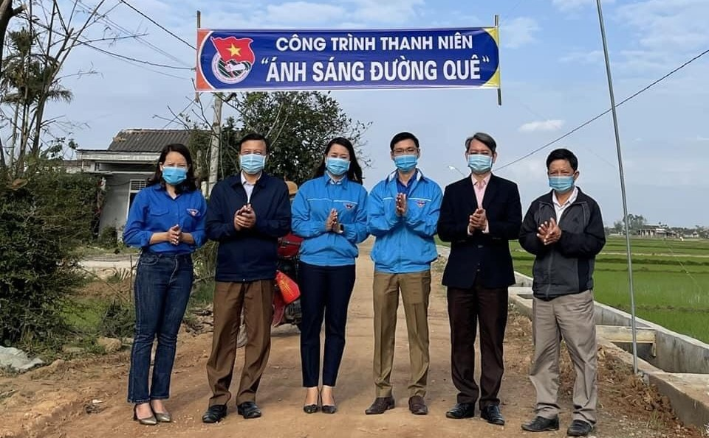
Link: http://tinhdoanquangtri.gov.vn/bai-viet-7136?tab=tab1
Trao tặng hóa chất khử khuẩn, ClominB cho Trung tâm Kiểm soát bệnh tật tỉnh phục vụ công tác phòng, chống dịch COVID-19
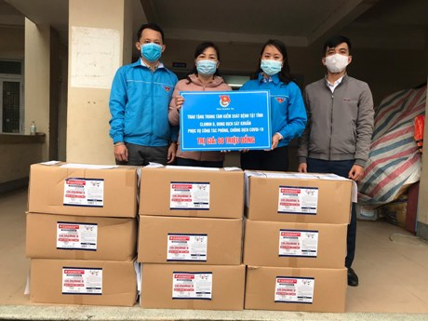
Link: http://tinhdoanquangtri.gov.vn/bai-viet-7122?tab=tab1

Khánh thành bàn giao nhà nhân ái

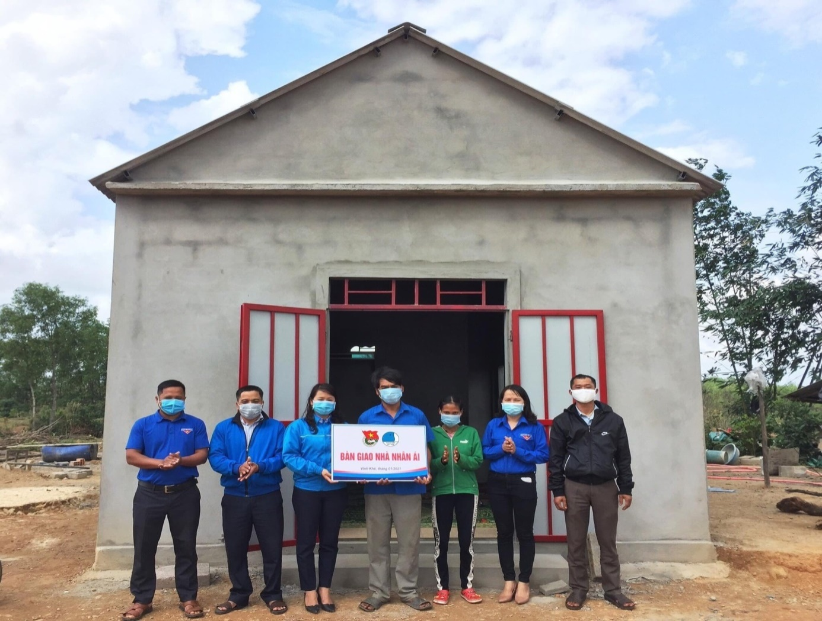
Link: http://tinhdoanquangtri.gov.vn/bai-viet-7139?tab=tab1
MỘT SỐ HOẠT ĐỘNG CẤP TỈNH THÁNG THANH NIÊN
-----
1. Tổ chức Lễ kỷ niệm90 năm Ngày thành lập Đoàn TNCS Hồ Chí Minh và trao giải thưởng “Gương mặt trẻ tiêu biểu tỉnh Quảng Trị” năm 2020.
2.Tổ chức gặp mặt cán bộ Đoàn qua các thời kỳ nhân kỷ niệm 90 năm Ngày thành lập Đoàn TNCS Hồ Chí Minh (26/3/1931 - 26/3/2021).
3. Chương trình “Tháng Ba biên giới”.
4. Tổ chứcNgày hội Hiến máu “Chủ nhật đỏ”.

Phần 4:
THEO DÒNG LỊCH SỬ
-----
- Kỷ niệm 62 năm Ngày truyền thống Bộ đội Biên phòng (03/03/1959 - 03/03/2021) và 32 năm Ngày Biên phòng toàn dân (03/03/1989 - 03/03/2021)
- Ngày khởi nghĩa Hai Bà Trưng (08/03/40 SCN)
- Ngày Quốc tế Phụ nữ (08/03/1910)
- Ngày truyền thống Binh chủng Đặc công (19/03/1967)
- Ngày thành lập Đoàn thanh niên Cộng sản Hồ Chí Minh (26/03/1931)
- Ngày Thể thao Việt Nam (27/03/1946)
`

Phần 5:
LỊCH SỬ ĐOÀN TNCS HỒ CHÍ MINH: 90 NĂM XÂY DỰNG
VÀ TRƯỞNG THÀNH
-----
Ngay sau khi Đảng Cộng sản Việt Nam ra đời, Đảng và Bác Hồ đã nhận thấy sự cần thiết phải thành lập tổ chức cộng sản của những người trẻ tuổi. Chính vì thế, Hội nghị lần thứ nhất Ban Chấp hành Trung ương Đảng (khoá I) tháng 10/1930 đã ra “Án nghị quyết về Cộng sản thanh niên vận động”.
Thực hiện Án nghị quyết tháng 10/1930, các cơ sở Đoàn đã được xây dựng trên khắp cả nước từ Bắc vào Nam. Tuy nhiên, hệ thống của Đoàn chưa được thống nhất và Đoàn chưa có sinh hoạt riêng. Hội nghị Ban Chấp hành Trung ương Đảng lần thứ hai tại Sài Gòn từ ngày 20 đến 26/3/1931, dưới sự chủ trì của đồng chí Trần Phú - Tổng Bí thư đầu tiên của Đảng đã dành một phần quan trọng trong chương trình làm việc để bàn về công tác thanh niên. Trên cơ sở nghiên cứu bức thư của Ban Chấp hành Quốc tế Thanh niên Cộng sản gửi cho Đảng ta, Hội nghị đã nghiêm túc kiểm điểm đánh giá việc thực hiện nghị quyết lần thứ nhất (tháng 10/1930).
Đến tháng 3/1931, sau một quá trình chuẩn bị, được sự lãnh đạo của Đảng Cộng sản Đông Dương, trực tiếp bồi dưỡng, đào tạo của Nguyễn Ái Quốc, tổ chức cơ sở Đoàn ở nước ta “từ bắt đầu hiếm hoi” với một nhóm nhỏ 8 thiếu niên do Bác Hồ trực tiếp chăm sóc dìu dắt, sau 5 năm đã phát triển và trưởng thành vượt bậc. Lúc này, trên cả ba miền Bắc, Trung, Nam của nước ta đã xuất hiện nhiều tổ chức Đoàn cơ sở với hơn 1.500 đoàn viên. Ở một số địa phương, đã hình thành Đoàn từ cơ sở huyện, tỉnh, dần dần đã trở thành lực lượng hùng hậu, xung kích của Đảng, cống hiến hết mình trong cuộc kháng chiến, kiến quốc, xây dựng Tổ quốc Việt Nam quang vinh.
Ngay sau khi thành lập, Đoàn Thanh niên Cộng sản Đông Dương đã phát triển được nhiều đoàn viên trong cao trào cách mạng 1930 - 1931 mà đỉnh cao là phong trào Xô - viết Nghệ Tĩnh. Từ phong trào cách mạng giai đoạn này đã xuất hiện nhiều gương thanh niên đấu tranh oanh liệt, tiêu biểu là người đoàn viên thanh niên cộng sản Lý Tự Trọng với câu nói nổi tiếng trước tòa án kẻ thù: “Con đường của thanh niên chỉ là con đường cách mạng, không thể có con đường nào khác”.
Tháng 7/1936, Hội nghị Trung ương Đảng đã định ra đường lối chuyển hướng nhiệm vụ từ đấu tranh bí mật, bất hợp pháp sang đấu tranh công khai, hợp pháp và nửa hợp pháp. Đoàn Thanh niên Dân chủ Đông Dương tiếp nối truyền thống của Đoàn Thanh niên Cộng sản Đông Dương tích cực vận động thanh niên đấu tranh chống thực dân, đế quốc, phản động tay sai, đòi tự do, dân chủ, cơm áo, hòa bình. Tháng 9/1939, chiến tranh thế giới lần thứ II bùng nổ, trong tình hình mới, tổ chức Đoàn phải chuyển vào hoạt động bí mật và xây dựng tổ chức chặt chẽ với tên mới là Đoàn Thanh niên Phản đế Đông Dương.
Mùa xuân năm 1941, Bác Hồ trở về nước cùng Trung ương Đảng trực tiếp lãnh đạo cách mạng Việt Nam. Tháng 5 năm 1941, Người đã chủ trì Hội nghị Trung ương VIII tại Pắc Bó, Cao Bằng. Dưới ánh sáng Nghị quyết Hội nghị Trung ương VIII, Đoàn Thanh niên Cứu quốc Việt Nam ra đời tiếp nối sự nghiệp đấu tranh giải phóng dân tộc của các tổ chức thanh niên trước đó do Đảng, Bác Hồ tổ chức, giáo dục và rèn luyện. Dưới ngọn cờ của Đảng và Bác Hồ vĩ đại, Đoàn Thanh niên Cứu quốc và tuổi trẻ cả nước đã xung kích cùng toàn Đảng, toàn dân, toàn quân ta vùng lên tiến hành thành công Cách mạng tháng Tám năm 1945, mở ra kỷ nguyên độc lập tự do cho dân tộc, thành lập nước Việt Nam Dân chủ Cộng hoà, Nhà nước dân chủ nhân dân đầu tiên ở Đông Nam châu Á.
Thực hiện lời kêu gọi của Chủ tịch Hồ Chí Minh và Chính phủ cách mạng, đoàn viên, thanh niên là lực lượng hăng hái đi đầu trong phong trào chống “giặc đói, giặc dốt và giặc ngoại xâm”. Thời gian độc lập không được bao lâu, thực dân Pháp trở lại xâm lược nước ta một lần nữa, cả dân tộc lại bước vào cuộc kháng chiến trường kỳ đầy gian khổ, hy sinh. Tiêu biểu cho những ngày đầu kháng chiến là tuổi trẻ Sài Gòn - Chợ Lớn đã thành lập các đội Thanh niên xung phong cảm tử, thanh niên tự vệ kiên quyết đánh trả kẻ thù. Tại Thủ đô Hà Nội suốt 60 ngày đêm, nhiều chiến sỹ với tuổi đời còn rất trẻ đã ôm bom ba càng chặn xe tăng giặc ngay trên đường phố.
Sau gần 20 năm hoạt động dưới sự lãnh đạo của Đảng, Đại hội Đoàn toàn quốc lần thứ I được tổ chức tại Đại Từ, Thái Nguyên (từ ngày 07 đến ngày 14/02/1950) với chủ đề “Chiến đấu và xây dựng tương lai”. Phát huy thành công của Đại hội, hàng vạn nam nữ thanh niên hăng hái xung phong tham gia phục vụ các chiến dịch, phong trào “Tòng quân giết giặc lập công” phát triển khắp mọi nơi. Sau chín năm trường kỳ kháng chiến, tháng 5/1954, quân và dân ta đã làm nên một Điện Biên Phủ chấn động địa cầu. Trong cuộc trường kỳ kháng chiến ấy đã xuất hiện nhiều tấm gương tuổi trẻ kiên cường, dũng cảm như: Trần Văn Ơn, Võ Thị Sáu, La Văn Cầu, Cù Chính Lan, Nguyễn Thị Chiên, Bế Văn Đàn, Phan Đình Giót, Tô Vĩnh Diện... Họ thật xứng đáng đại diện cho một lớp trẻ “Quyết tử cho Tổ quốc quyết sinh”.
Ngày 19/10/1955, Ban Bí thư Trung ương Đảng đã ra Nghị quyết đổi tên Đoàn Thanh niên Cứu quốc Việt Nam thành Đoàn Thanh niên Lao động Việt Nam. Tại Đại hội Đoàn toàn quốc lần thứ II (từ ngày 25/10 đến ngày 04/11/1956), Bác Hồ đã ân cần căn dặn: “Đảng và Chính phủ ta có thể tự hào đã tạo nên một thế hệ thanh niên dũng cảm như các cháu và mong các cháu tiếp tục phấn đấu hăng hái cho công cuộc bảo vệ Tổ quốc, xây dựng nước nhà”. Từ sau Đại hội, tuổi trẻ miền Bắc đã dấy lên phong trào thi đua lao động sản xuất để khôi phục kinh tế, cải tạo và xây dựng xã hội mới. Hàng vạn thanh niên tham gia xây dựng các công trình thủy lợi, khai hoang phục hóa đất đai; hàng triệu thanh niên hăng hái theo học các lớp bổ túc văn hóa... Ở miền Nam, phong trào đấu tranh chính trị của thanh niên, học sinh - sinh viên tuy bị đế quốc Mỹ và tay sai đàn áp dã man song không hề nao núng. Trong những ngày đồng khởi, các đội “Trung kiên”, “Xung phong” do thanh niên đảm nhận đã được thành lập ở khắp mọi nơi, tiến hành vây đồn, lấy bốt, trừ gian, phá ấp chiến lược... Tiêu biểu cho tinh thần ấy là chị Trần Thị Lý, người con gái anh hùng đất Quảng nhiều lần bị địch bắt, mang trong mình nhiều vết thương nhưng không hề nhụt chí trước quân thù.
Từ ngày 23 đến ngày 25/3/1961, Đại hội Đoàn toàn quốc lần thứ III được triệu tập tại Hà Nội, thể theo nguyện vọng và đề nghị của tuổi trẻ cả nước, của Ban Bí thư Trung ương Đoàn, được sự đồng ý của Bộ chính trị và Bác Hồ kính yêu, Đại hội đã quyết định lấy ngày 26/3/1931 là Ngày thành lập Đoàn. Từ đó, ngày 26/3 hàng năm trở thành Ngày kỷ niệm, tôn vinh truyền thống vẻ vang của tuổi trẻ Việt Nam, của Đoàn Thanh niên Cộng sản Hồ Chí Minh quang vinh. Đại hội đã phát động phong trào “Xung phong tình nguyện vượt mức kế hoạch 5 năm lần thứ nhất”. Tháng 8/1964, đế quốc Mỹ leo thang gây chiến tranh phá hoại bằng không quân đối với miền Bắc, tuổi trẻ Thủ đô Hà Nội đã phát động phong trào “Ba sẵn sàng”. Được sự chỉ đạo kịp thời của Trung ương Đoàn, phong trào đã phát triển sâu rộng trong cả nước. Ở miền Bắc, hàng triệu đoàn viên, thanh niên đăng ký tham gia phong trào “Ba sẵn sàng” nêu cao quyết tâm chi viện cho chiến trường miền Nam với tinh thần “Chưa thắng giặc Mỹ, chưa về quê hương”.
Tháng 02/1965, Đại hội Đoàn Thanh niên toàn miền Nam đã phát động phong trào “Năm xung phong”, sau một thời gian ngắn, có hàng vạn đoàn viên, thanh niên tham gia phong trào này. Từ phong trào “Ba sẵn sàng” và “Năm xung phong” đã xuất hiện nhiều tập thể và cá nhân với những chiến công xuất sắc như: Bảy dũng sỹ Điện Ngọc, Quảng Nam anh dũng đánh trả một tiểu đoàn địch; Tạ Thị Kiều tay không đoạt bốt giặc; Lê Thị Hồng Gấm chiến đấu đến hơi thở cuối cùng không chịu đầu hàng giặc; Dũng sỹ diệt Mỹ - Anh hùng Lê Mã Lương với lẽ sống “Cuộc đời đẹp nhất là trên trận tuyến chống quân thù”; câu nói bất hủ của người thợ điện trẻ tuổi Nguyễn Văn Trỗi “Còn giặc Mỹ thì không có hạnh phúc” đã gây xúc động cho tuổi trẻ và nhân dân tiến bộ khắp 5 châu; lời hô của Anh hùng liệt sỹ Nguyễn Viết Xuân “Nhằm thẳng quân thù mà bắn!” đã trở thành hiệu lệnh thúc giục quân và dân ta xông lên tiêu diệt quân thù.
Thắng lợi của chiến dịch Hồ Chí Minh lịch sử đã làm nên một đại thắng mùa xuân năm 1975, cả nước thống nhất và đi lên xây dựng chủ nghĩa xã hội. Trong chiến thắng vĩ đại ấy, có sự đóng góp to lớn của đoàn viên, thanh niên trên khắp các mặt trận. Đảng ta, nhân dân ta, Đoàn ta đã giáo dục, rèn luyện một thế hệ thanh niên Việt Nam vô cùng dũng cảm, thông minh, không sợ gian khổ, hy sinh, quyết chiến - quyết thắng. Sau ngày thống nhất nước nhà, Đại hội Đảng toàn quốc lần thứ IV (1976) đã ra quyết định Đoàn Thanh niên Lao động Hồ Chí Minh mang tên Đoàn Thanh niên Cộng sản Hồ Chí Minh.
Từ ngày 20 đến ngày 22/11/1980, Đại hội Đoàn toàn quốc lần thứ IV đã được tiến hành tại Thủ đô Hà Nội. Đại hội đã quyết định đẩy mạnh hơn nữa phong trào “Ba xung kích” thành cao trào thi đua hành động cách mạng của tuổi trẻ thực hiện thắng lợi sự nghiệp xây dựng chủ nghĩa xã hội và bảo vệ Tổ quốc xã hội chủ nghĩa. Vào thời điểm này, hàng triệu lượt đoàn viên, thanh niên tham gia phong trào “Ba xung kích làm chủ tập thể”; gần 9 triệu đoàn viên, thanh niên tham gia phong trào “Thanh niên xung kích xây dựng và bảo vệ Tổ quốc”; hàng chục vạn thanh niên gia nhập lực lượng vũ trang, góp phần tích cực bảo vệ vững chắc biên cương Tổ quốc và làm tròn nghĩa vụ quốc tế. Tiếp đó là các phong trào “Hành quân theo bước chân những người anh hùng” đã thu hút gần 6 triệu đoàn viên, thanh thiếu nhi tham gia và “Hành quân theo chân Bác” đã có 10 triệu thiếu niên nhi đồng tham gia.
Từ ngày 27 đến ngày 30/11/1987, Đại hội Đoàn toàn quốc lần thứ V đã phát động phong trào “Tuổi trẻ xung kích, sáng tạo xây dựng và bảo vệ Tổ quốc”. Đại hội Đoàn toàn quốc lần thứ VI (diễn ra từ ngày 15/10 đến 18/10/1992). Tháng 02 năm 1993, Hội nghị lần thứ hai, Ban Chấp hành Trung ương Đoàn khóa VI đã quyết định triển khai hai phong trào lớn là “Thanh niên lập nghiệp” và “Tuổi trẻ giữ nước”, được đông đảo đoàn viên thanh niên cả nước hưởng ứng sôi nổi và nhiệt tình.
Đại hội Đoàn toàn quốc lần thứ VII (từ ngày 26 đến ngày 29/11/1997) đã quyết định tiếp tục phát triển và nâng hai phong trào trên lên một tầm cao mới. Năm 2000, Bộ Chính trị và Chính phủ quyết định là “Năm thanh niên Việt Nam”. Từ thời điểm này phong trào “Thanh niên tình nguyện” có bước phát triển mới, đi vào thực tiễn, được đông đảo các cấp bộ Đoàn và đoàn viên, thanh niên tham gia, tạo nên ấn tượng tốt đẹp về lớp thanh niên Việt Nam của thời kỳ mới. Tổ chức Đoàn các cấp đã chủ động đề xuất và đảm nhận hàng ngàn chương trình, dự án kinh tế - xã hội quan trọng, tiêu biểu như: Dự án xóa cầu khỉ, xây cầu mới vùng đồng bằng Nam bộ; xây dựng Đảo thanh niên; làm đường Hồ Chí Minh; xây dựng Làng Thanh niên lập nghiệp... Phong trào thi đua học tập, lao động sáng tạo để chiếm lĩnh đỉnh cao tri thức, khoa học công nghệ mới; sinh hoạt chính trị “Tuổi trẻ Việt Nam tiến bước dưới cờ Đảng”, “Tuổi trẻ với tư tưởng Hồ Chí Minh”... đã lôi cuốn hàng triệu thanh thiếu niên tham gia. Từ trong phong trào của tuổi trẻ đã xuất hiện nhiều tập thể và cá nhân tiêu biểu trên các lĩnh vực công tác.
Với tinh thần “Đoàn kết, sáng tạo, xung kích, tình nguyện”, Đại hội Đoàn toàn quốc lần thứ VIII (từ ngày 08/12 đến ngày 11/12/2002) đã mở ra một trang mới trong lịch sử phát triển của Đoàn Thanh niên Cộng sản Hồ Chí Minh. Đại hội đã phát động phong trào lớn “Thi đua, tình nguyện xây dựng và bảo vệ Tổ quốc” và kêu gọi tuổi trẻ Việt Nam cùng siết chặt tay dưới lá cờ vinh quang của Đoàn, nguyện đi theo con đường cách mạng của Đảng, Bác Hồ và nhân dân ta đã lựa chọn, nắm chắc thời cơ, vượt qua thách thức, góp phần to lớn vào sự nghiệp đổi mới đất nước. Phong trào mới với sức sống mới, hàng triệu thanh niên thi đua học tập, tiến quân vào khoa học - công nghệ; thi đua lao động sáng tạo để lập thân lập nghiệp; xung phong tình nguyện vì cuộc sống cộng đồng; góp phần giữ vững an ninh chính trị, đảm bảo trật tự an toàn xã hội. Các cuộc vận động, phong trào mới được triển khai như: “Sáng tạo trẻ”, “Bốn mới” (kỹ thuật mới, ngành nghề mới, thị trường mới, mô hình mới), “Cán bộ công chức trẻ với cải cách hành chính”, “Học tập tốt, rèn luyện tốt”, “Trí thức trẻ tình nguyện”... đã góp phần khơi sức thanh niên trên mọi lĩnh vực của đời sống xã hội, tạo ra nhiều mô hình hay, cách làm sáng tạo từ thực tiễn.
Đại hội Đoàn toàn quốc lần thứ IX (diễn ra tại Thủ đô Hà Nội từ ngày 17/12 đến 21/12/2007). Trong nhiệm kỳ 2007 - 2012, Đoàn Thanh niên Cộng sản Hồ Chí Minh tập trung triển khai hai phong trào lớn là “Năm xung kích phát triển kinh tế - xã hội và bảo vệ Tổ quốc” và “Bốn đồng hành với thanh niên lập thân, lập nghiệp”. Hai phong trào trên vừa phát huy mạnh mẽ tiềm năng của thanh niên, vừa tạo môi trường giáo dục, rèn luyện cho thanh niên, vì sự phát triển của thanh niên, của cộng đồng và đất nước; đồng thời góp phần định hướng, bảo vệ, chăm lo lợi ích chính đáng của thanh niên, khơi dậy mạnh mẽ tiềm năng của thanh niên, huy động các nguồn lực xã hội hỗ trợ thanh niên. Nhiều chương trình lớn của Đoàn như Tháng thanh niên, chiến dịch Thanh niên tình nguyện hè, chương trình Thắp sáng ước mơ tuổi trẻ Việt Nam, chương trình Thắp nến tri ân các anh hùng liệt sỹ, Khi Tổ quốc cần... với nội dung có nhiều đổi mới, sáng tạo, hấp dẫn đã thực sự tập hợp, đoàn kết được đông đảo các lực lượng thanh niên trong xã hội tham gia, được xã hội ghi nhận, ủng hộ và đánh giá cao.
Đại hội Đoàn toàn quốc lần thứ X, nhiệm kỳ 2012 - 2017 là Đại hội của khát vọng tuổi trẻ. Đại hội được tổ chức từ ngày 11 đến ngày 14 tháng 12 năm 2012 tại Thủ đô Hà Nội. Đại hội đã quyết định tiếp tục triển khai 2 phong trào “Xung kích, tình nguyện phát triển kinh tế - xã hội và bảo vệ Tổ quốc” và “Đồng hành với thanh niên lập thân, lập nghiệp”. Trong nhiệm kỳ Đại hội, nhiều phong trào lớn của Đoàn được triển khai mạnh mẽ, thu hút sự tham gia của đông đảo đoàn viên, thanh niên và tạo được hiệu ứng tốt đẹp trong cộng đồng xã hội như: Phong trào “Tuổi trẻ chung tay xây dựng nông thôn mới”, “Thanh niên tham gia xây dựng văn minh đô thị”, các phong trào “Học sinh 3 rèn luyện”, “Khi tôi 18”, “Sinh viên 5 tốt”; hay phong trào thi đua “3 trách nhiệm”, “Sáng tạo trẻ”... Phong trào “Thanh niên tình nguyện” có bước phát triển cả về chất lượng và số lượng với các hoạt động nổi bật, ý nghĩa như: Chiến dịch thanh niên tình nguyện hè, Tiếp sức mùa thi, hiến máu nhân đạo, các hoạt động tình nguyện mùa đông, xuân tình nguyện, các hoạt động tình nguyện của y, bác sỹ trẻ, đền ơn đáp nghĩa, uống nước nhớ nguồn thu hút được đông đảo thanh niên tham gia, được xã hội ghi nhận, ủng hộ và đánh giá cao.
Đại hội Đoàn toàn quốc lần thứ XI, diễn ra từ ngày 10 đến ngày 13 tháng 12 năm 2017 tại Thủ đô Hà Nội, với khẩu hiệu hành động “Tiên phong - bản lĩnh - đoàn kết - sáng tạo - phát triển”. Đại hội biểu thị quyết tâm thực hiện mục tiêu công tác đoàn và phong trào thanh thiếu nhi nhiệm kỳ 2017 - 2022: “Xây dựng lớp thanh niên thời kỳ mới có lý tưởng cách mạng, bản lĩnh chính trị vững vàng, giàu lòng yêu nước; có đạo đức, lối sống văn hóa, trách nhiệm, tuân thủ pháp luật, yêu chuộng hòa bình; có tri thức, sức khỏe, hoài bão, khát vọng vươn lên. Xây dựng Đoàn TNCS Hồ Chí Minh thực sự vững mạnh, tập hợp đoàn kết đông đảo thanh niên, xứng đáng là đội dự bị tin cậy của Đảng Cộng sản Việt Nam. Nâng cao trách nhiệm phụ trách Đội Thiếu niên Tiền phong Hồ Chí Minh và tích cực tham gia bảo vệ, chăm sóc, giáo dục thiếu niên, nhi đồng. Phát huy thanh niên xung kích, tình nguyện, sáng tạo trong sự nghiệp xây dựng và bảo vệ Tổ quốc Việt Nam xã hội chủ nghĩa”.
Nghị quyết Đại hội Đoàn toàn quốc lần thứ XI tập trung triển khai 3 phong trào hành động cách mạng: “Thanh niên tình nguyện”; “Tuổi trẻ sáng tạo”; “Tuổi trẻ xung kích bảo vệ Tổ quốc” trong từng nhóm đối tượng, tiếp tục duy trì các phong trào đặc thù. Toàn Đoàn triển khai 3 chương trình đồng hành với thanh niên: “Đồng hành với thanh niên trong học tập”; “Đồng hành với thanh niên khởi nghiệp, lập nghiệp”; “Đồng hành với thanh niên rèn luyện và phát triển kỹ năng trong cuộc sống, nâng cao thể chất, đời sống văn hóa tinh thần”, góp phần phát triển thanh niên toàn diện, khẳng định vai trò của Đoàn trong bảo vệ quyền và lợi ích hợp pháp, chính đáng của thanh niên. Thu hút, tập hợp, giáo dục thanh niên qua phong trào góp phần phát huy tính tích cực chính trị - xã hội của thanh niên, tạo môi trường thực tiễn rộng lớn, phong phú để giáo dục, rèn luyện, phát huy thanh niên.
Trải qua 90 năm xây dựng, phát triển và trưởng thành, Đoàn TNCS Hồ Chí Minh đã khẳng định bản lĩnh cách mạng, lòng trung thành với Đảng, với dân tộc, là lực lượng xung kích cách mạng, là tổ chức hạt nhân chính trị của thanh niên Việt Nam, đội hậu bị tin cậy của Đảng, là trường học xã hội chủ nghĩa của thanh niên Việt Nam. Qua các phong trào, các cuộc vận động do Đoàn phát động, lớp lớp thanh niên Việt Nam đã không ngại khó khăn, gian khổ, vượt lên mọi thử thách, sẵn sàng chiến đấu, hy sinh; tích cực, năng động, sáng tạo trong học tập, lao động, sản xuất; xung kích, tình nguyện bảo vệ, xây dựng quê hương, đất nước. Khẳng định, việc giữ gìn, phát huy truyền thống vẻ vang của tuổi trẻ Việt Nam, của Đoàn TNCS Hồ Chí Minh luôn được các thế hệ cán bộ, đoàn viên, thanh niên xem là nghĩa vụ, trách nhiệm và là mệnh lệnh đặc biệt của trái tim và khối óc.
Ngày nay, Đoàn THCS Hồ Chí Minh và tuổi trẻ Việt Nam quyết tâm trở thành những người đi đầu trong ứng dụng thành tựu khoa học công nghệ, xây dựng Tổ quốc ngày càng giàu mạnh, phát triển. Các cấp bộ Đoàn tiếp tục nghiên cứu, triển khai thực hiện hiệu quả các chương trình hành động, bảo đảm cho phong trào thanh thiếu nhi phát triển đúng hướng, đem lại lợi ích thiết thực cho tuổi trẻ; lựa chọn những nội dung trọng tâm, trọng điểm, việc làm cụ thể, thiết thực, đáp ứng yêu cầu nhiệm vụ cách mạng trong từng giai đoạn, phù hợp với tâm lý, nhu cầu của thanh niên; đáp ứng mong mỏi của mỗi gia đình, xã hội, từ đó tạo ảnh hưởng, lan tỏa tích cực trong giới trẻ, khẳng định mạnh mẽ hơn lòng trung thành tuyệt đối, niềm tin của tổ chức Đoàn, thế hệ trẻ hôm nay vào con đường mà Đảng, Bác Hồ đã lựa chọn.
(Nguồn: Doanthanhnien.vn)

Phần 6:
VĂN BẢN MỚI BAN HÀNH
--------

Kế hoạch tổ chức Ngày hội “Thiếu nhi vui khỏe - Tiến bước lên Đoàn”
--------
Ngày 23/02/2021, Ban Thường vụ Tỉnh Đoàn ban hành Công vănsố 212 -KH/TĐTN-TTNTHvề việc tổ chức Ngày hội “Thiếu nhi vui khỏe - Tiến bước lên Đoàn”, với những nội dung cụ thể như sau:
I. THỜI GIAN, ĐỐI TƯỢNG, QUY MÔ TỔ CHỨC
1. Thời gian
Tổ chức đồng loạt vào lúc 07h30, ngày 22/3/2021(Thứ Hai).
2. Đối tượng tham gia:Là các em đội viên, thiếu niên và nhi đồng đang học tập và sinh hoạt tại các Liên đội trên địa bàn toàn tỉnh.
3. Quy mô tổ chức
- Ngày hội “Thiếu nhi vui khỏe - Tiến bước lên Đoàn” được tổ chức đồng loạt tại 100% các Liên đội trường Tiểu học và Trung học cơ sở trên địa bàn tỉnh.
- Ban Thường vụ Tỉnh Đoàn chỉ đạo điểm Liên đội Trường Tiểu học Kim Đồng, huyện Vĩnh Linh tổ chức Ngày hội “Thiếu nhi vui khỏe” và Liên đội Trường THCS Trần Hưng Đạo, thành phố Đông Hà tổ chức Ngày hội “Tiến bước lên Đoàn” để tuyên truyền cho ngày hội.
II. NỘI DUNG, CHƯƠNG TRÌNH
1. Nội dung
Nội dung Ngày hội đảm bảo hai phần:
- Phần lễ: Tổ chức Lễ diễu hành, Lễ Chào cờ Đội gắn với sinh hoạt truyền thống chào mừng kỷ niệm 90 năm ngày thành lập Đoàn TNCS Hồ Chí Minh (26/3/1931-26/3/2021).
- Phần hội: Tùy theo điều kiện thực tế, các liên đội có thể lựa chọn một trong các hình thức đồng diễn: Nghi thức Đội, Thể dục, Aerobic, hát múa sân trường, nhảy dân vũ, nhảy Flashmob, Semaphore... trên nền nhạc các bài hát có chủ đề về quê hương đất nước, về truyền thống của Đoàn TNCS Hồ Chí Minh và thiếu nhi Việt Nam.
2. Chương trình
Trên cơ sở điều kiện cụ thể của từng đơn vị, chương trình Ngày hội “Thiếu nhi vui khỏe - Tiến bước lên Đoàn” cần được thiết kế đảm bảo thời gian không quá dài, tối đa trong khoảng một tiết học, phù hợp với điều kiện thực tế của từng Liên đội, đảm bảo các nội dung sau:
- Lễ diễu hành.
- Lễ Chào cờ theo Nghi thức Đội.
- Tuyên bố lý do, giới thiệu đại biểu.
- Phát biểu khai mạc ngày hội.
- Sinh hoạt chủ điểm “Tiến bước lên Đoàn”: Lựa chọn một trong các hình thức văn nghệ, hoạt cảnh, xem phim tư liệu, hái hoa dân chủ, rung chuông vàng, sân chơi kiến thức, giao lưu tìm hiểu về các tấm gương anh hùng trẻ tuổi, gặp gỡ cán bộ, đoàn viên, thanh niên tiêu biểu gắn với ôn lại truyền thống 90 năm của Đoàn TNCS Hồ Chí Minh.
- Đồng diễn: Lựa chọn một trong các nội dung Nghi thức Đội, Thể dục, Aerobic, hát múa sân trường, nhảy dân vũ, nhảy Flashmob, Semaphore...
- Các hoạt động vui chơi cho thiếu nhi.
Link tải văn bản:http://tinhdoanquangtri.gov.vn/van-ban-.html

Hướng dẫn kiện toàn, nâng cao chất lượng Hội đồng Đội cấp xã
và hoạt động thiếu nhi ở địa bàn dân cư
-----------
Ngày 04/02/2021, Hội đồng Đội tỉnhban hành Hướng dẫnsố222-HD/HĐĐvề việc kiện toàn, nâng cao chất lượng Hội đồng Đội cấp xã và hoạt động thiếu nhi ở địa bàn dân cư, với những nội dung cụ thể như sau:
1. Củng cố, kiện toàn tổ chức bộ máy và cán bộ Hội đồng Đội cấp xã
- Tập trung chỉ đạo nâng cao chất lượng tổ chức bộ máy, hoạt động của hệ thống Hội đồng Đội cấp xã và đẩy mạnh hoạt động thiếu nhi ở địa bàn dân cư, coi đây là một nhiệm vụ trọng tâm, được triển khai thường xuyên, liên tục của Hội đồng Đội các cấp.
- Thường xuyên chỉ đạo, hướng dẫn xây dựng các mô hình hoạt động của Hội đồng Đội cấp xã và các hoạt động thiếu nhi ở địa bàn dân cư. Tuyên truyền, nhân rộng các mô hình hay, cách làm tốt, các Hội đồng Đội cấp xã điển hình trong tổ chức hoạt động thiếu nhi ở địa bàn dân cư trên các kênh thông tin, các tờ tin, website, chuyên trang Facebook Đoàn - Đội.
- Nâng cao chất lượng công việc của đội ngũ cán bộ làm công tác thiếu nhi tại cơ sở.
- Rà soát, đánh giá năng lực, kỹ năng, nghiệp vụ công tác của đội ngũ cán bộ nòng cốt trong Hội đồng Đội cấp xã; xây dựng kế hoạch củng cố, kiện toàn, đào tạo, bồi dưỡng nâng cao năng lực, nhất là kỹ năng, nghiệp vụ công tác Đội và phong trào thiếu nhi.
2. Nâng cao chất lượng hoạt động của Hội đồng Đội cấp xã
- Hội đồng Đội các cấp tích cực trong việc tham mưu các nội dung về công tác Đội và phong trào thiếu nhi.
- Hội đồng Đội cấp huyện tăng cường giao nhiệm vụ, hướng dẫn, hỗ trợ để phát huy vai trò của Hội đồng Đội cấp xã trong định hướng, chỉ đạo hoạt động của Liên đội, hạn chế tình trạng huyện làm thay việc của cấp xã.
- Tích cực tham gia giám sát việc chấp hành pháp luật về trẻ em, chủ động đưa ra những kiến nghị cần thiết đối với các cơ quan Nhà nước hữu quan để thực hiện nhiệm vụ đó.
- Quan tâm chăm lo thiếu nhi có hoàn cảnh khó khăn, hoàn cảnh đặc biệt, con em thanh niên nhập cư, công nhân.
- Xây dựng và thực hiện tốt cơ chế phối hợp giữa Hội đồng Đội cấp xã, huyện, Ban Giám hiệu nhà trường với các cơ quan, đoàn thể nhân dân ở địa phương trong triển khai thực hiện công tác bảo vệ, chăm sóc, giáo dục thiếu niên, nhi đồng ở địa bàn dân cư.
3. Nâng cao chất lượng hoạt động thiếu nhi ở địa bàn dân cư
3.1. Tăng cường việc tổ chức học tập văn hóa cho thiếu nhi
3.2. Tích cực tổ chức các hoạt động vui chơi, giải trí cho thiếu nhi
3.3. Tiếp tục tổ chức các hoạt động lao động giúp đỡ gia đình, địa phương và gây quỹ hoạt động cho tập thể
3.4. Tổ chức cho thiếu nhi tham gia các hoạt động góp phần thực hiện công tác ở địa bàn dân cư
Link tải văn bản:http://tinhdoanquangtri.gov.vn/van-ban-.html

Hướng dẫn tổ chức “Ngày đoàn viên” năm 2021
-----------
Ngày 02/02/2021, Ban Thường vụ Tỉnh Đoàn ban hành Hướng dẫnsố50 -HD/TĐTN-XDĐvề việc tổ chức “Ngày đoàn viên” năm 2021, với những nội dung cụ thể như sau:
Bước 1: Xác định đối tượng tham gia; khảo sát, lập danh sách các địa bàn nơi chưa có tổ chức Đoàn
- Đối tượng tham gia: Đoàn viên lao động, công tác, sinh hoạt trong các khu công nghiệp, các doanh nghiệp... chưa có tổ chức Đoàn.
Lưu ý: Trong thời gian qua, một số đơn vị xác định đối tượng tham gia bao gồm cả thanh niên chưa vào Đoàn là không đúng tinh thần của “Ngày đoàn viên”.
- Lập danh sách các doanh nghiệp chưa có tổ chức Đoàn: Các huyện, thị, thành Đoàn, Đoàn khối Cơ quan và Doanh nghiệp tỉnh tiến hành khảo sát, lập danh sách những nơi có đoàn viên nhưng chưa có tổ chức Đoàn. Trên cơ sở đó, căn cứ vào tình hình thực tế, các huyện, thị, thành Đoàn, Đoàn khối Cơ quan và Doanh nghiệp tỉnh phân công cho các cơ sở Đoàn đảm nhận tổ chức “Ngày đoàn viên” ở từng địa bàn cụ thể.
Bước 2:Khảo sát, lập danh sách đoàn viên
- Tại khu công nghiệp, các doanh nghiệp:
+ Tìm hiểu về doanh nghiệp: Lĩnh vực kinh doanh, sản xuất, đặc điểm, giờ giấc lao động, làm việc...
+ Cơ sở Đoàn được phân công tổ chức “Ngày đoàn viên” liên hệ với Ban quản lý khu công nghiệp, chủ doanh nghiệp để trao đổi rõ mục đích, ý nghĩa về việc tổ chức “Ngày đoàn viên”; vận động sự ủng hộ, tham gia của chủ doanh nghiệp; đề nghị phối hợp, lập danh sách đoàn viên đang lao động, công tác, sinh sống tại đơn vị, doanh nghiệp.
+ Nắm bắt nhu cầu, nguyện vọng, điều kiện của đoàn viên (bằng phiếu hỏi, gặp gỡ trao đổi...); tiếp cận, lựa chọn những nhân tố tích cực để xây dựng lực lượng nòng cốt trực tiếp tham gia tổ chức các hoạt động của “Ngày đoàn viên”.
Bước 3: Chuẩn bị và tổ chức hoạt động
* Công tác chuẩn bị:
- Xây dựng kế hoạch, chương trình, kịch bản chi tiết của “Ngày đoàn viên
- Xác định quy mô “Ngày đoàn viên”, dự kiến nhân lực tham gia, phân công nhiệm vụ cụ thể cho từng cá nhân.
- Chuẩn bị cơ sở vật chất đảm bảo cho hoạt động, đề nghị các doanh nghiệp, tổ chức xã hội ủng hộ; mời các ban, ngành, đoàn thể cùng phối hợp tổ chức.
- Triển khai việc tuyên truyền về mục đích, ý nghĩa, nội dung, thời gian, địa điểm tổ chức“Ngày đoàn viên” dưới các hình thức như:Tuyên truyền trực quan thông qua đài phát thanh địa phương, in ấn các pano, áp phích, khẩu hiệu; đăng tin lên các báo, tạp chí, các trang mạng xã hội như Facebook, Zalo, Website của huyện, thị, thành Đoàn, Đoàn trực thuộc về mục đích, ý nghĩa và kết quả tổ chức “Ngày đoàn viên”,…
* Hình thức tổ chức: Căn cứ vào điều kiện cụ thể của các địa phương, đơn vị, có thể lựa chọn nội dung phù hợp để tổ chức “Ngày đoàn viên”theo một số hoạt động như sau:
+ Tổ chức các hoạt động tìm hiểu về cuộc đời và sự nghiệp cách mạng của Chủ tịch Hồ Chí Minh, về lịch sử của Đảng Cộng sản Việt Nam, về chặng đường 90 năm trưởng thành và phát triển của Đoàn TNCS Hồ Chí Minh dưới nhiều hình thức phù hợp với điều kiện của từng địa phương, đơn vị. Tăng cường các hoạt động giáo dục truyền thống thông qua các hình thức như: Tổ chức lưu diễn các nhóm tuyên truyền ca khúc cách mạng; gặp gỡ, giao lưu với nhân chứng lịch sử; tổ chức tham quan bảo tàng, các di tích lịch sử, các địa danh văn hóa; xem phim tài liệu “Tự hào tuổi trẻ Việt Nam”… cho đoàn viên là công nhân trong các khu công nghiệp, doanh nghiệp.
+ Tổ chức các hoạt động giáo dục, tuyên truyền, nâng cao nhận thức về pháp luật như: Tổ chức các cuộc thi tìm hiểu pháp luật, xây dựng tủ sách pháp luật, các hoạt động tư vấn về Luật Thanh niên, Luật Lao động, Luật Bảo hiểm xã hội, Bảo hiểm y tế, Bảo hiểm thất nghiệp và trợ giúp pháp lý; tư vấn về các chính sách việc làm, giới thiệu việc làm cho thanh niên.
+ Tổ chức các buổi đối thoại giữa đoàn viên tại những nơi chưa có tổ chức Đoàn với chính quyền địa phương, Ban quản lý khu công nghiệp, chủ doanh nghiệp tạo cơ hội để đoàn viên được chia sẻ tâm tư nguyện vọng, qua đó tăng cường sự ủng hộ của lãnh đạo doanh nghiệp và địa phương đối với các hoạt động của Đoàn, Hội.
+ Tổ chức các hoạt động chăm lo, bảo vệ quyền lợi và lợi ích hợp pháp, chính đáng, nâng cao đời sống vật chất, tinh thần cho cho đoàn viên là công nhân trong các khu công nghiệp như: Tổ chức bán hàng ưu đãi; tư vấn sức khỏe, cấp phát thuốc miễn phí; tuyên truyền về dinh dưỡng, sức khỏe sinh sản; khám chữa bệnh miễn phí; hội trại truyền thống, hội thi duyên dáng, giao lưu văn hóa văn nghệ, thể dục, thể thao; đi bộ đồng hành gây quỹ hỗ trợ đoàn viên khó khăn; tổ chức các hoạt động thăm hỏi, tặng quà cho đoàn viên có hoàn cảnh khó khăn…
+ Tổ chức tuyên dương, khen thưởng các tập thể, cá nhân đoàn viên có thành tích xuất sắc trên các lĩnh vực. Ra mắt các tổ chức Đoàn mới thành lập trên địa bàn.
Bước 4: Xây dựng lực lượng nòng cốt, tiến tới thành lập tổ chức Đoàn
- Thông qua các hoạt động, phát hiện những đoàn viên tích cực, nhiệt tình, có khả năng đoàn kết, tập hợp đoàn viên, thanh niên, để xây dựng thành lực lượng nòng cốt tham gia Ban Chấp hành lâm thời khi thành lập tổ chức Đoàn.
- Tại khu công nghiệp, các doanh nghiệp: Đoàn cấp huyện cùng với Đoàn cơ sở nơi có doanh nghiệp đóng chân trên địa bàn, gặp gỡ chủ doanh nghiệp để trao đổi, thống nhất thành lập tổ chức Đoàn trong khu công nghiệp, doanh nghiệp; chuẩn bị các thủ tục cần thiết, tiến tới thành lập tổ chức Đoàn.
Link tải văn bản:http://tinhdoanquangtri.gov.vn/van-ban-.html

Phần 7:
THANH NIÊN VỚI PHÁP LUẬT
Những chính sách mới có hiệu lực trong tháng 02/2021
-----

1.Không tăng lương tối thiểu vùng so với năm 2020
Nghị định 145/2020/NĐ-CP sẽ có hiệu lực từ ngày 1/2/2021 quy định chi tiết và hướng dẫn một số điều của Bộ luật Lao động về điều kiện lao động và quan hệ lao động.
Theo điểm a khoản 1 Điều 96 Nghị định 145/2020 về chế độ của hòa giải viên lao động có nhắc đến quy định từ ngày 1/1/2021, mức lương tối thiểu vùng được quy định tại Nghị định số 90/2019 ngày 15/11/2019 của Chính phủ.
Như vậy, năm 2021 giữ nguyên mức lương tối thiểu vùng như năm 2020, tương đương:
Mức 4.420.000 đồng/tháng, áp dụng đối với doanh nghiệp hoạt động trên địa bàn thuộc vùng I.
Mức 3.920.000 đồng/tháng, áp dụng đối với doanh nghiệp hoạt động trên địa bàn thuộc vùng II.
Mức 3.430.000 đồng/tháng, áp dụng đối với doanh nghiệp hoạt động trên địa bàn thuộc vùng III.
Mức 3.070.000 đồng/tháng, áp dụng đối với doanh nghiệp hoạt động trên địa bàn thuộc vùng IV.
Nghị định cũng quy định, khi NLĐ làm ngành, nghề, công việc đặc thù đơn phương chấm dứt hợp đồng lao động (HĐLĐ) hoặc người sử dụng lao động đơn phương chấm dứt HĐLĐ đối với những NLĐ này thì thời hạn báo trước như sau: Ít nhất 120 ngày đối với HĐLĐ không xác định thời hạn hoặc HĐLĐ xác định thời hạn từ 12 tháng trở lên; ít nhất bằng một phần tư thời hạn của HĐLĐ đối với HĐLĐ có thời hạn dưới 12 tháng.
2.Bỏ quy định cấm ca sĩ hát "nhép"
Từ ngày 1/2/2021, Nghị định số 144/2020/NĐ-CP quy định về hoạt động nghệ thuật biểu diễn (trên lãnh thổ Việt Nam và từ Việt Nam ra nước ngoài) có hiệu lực.
Trong đó, Điều 3 Nghị định 144 đã bỏ quy định cấm sử dụng bản ghi âm để thay cho giọng thật của người biểu diễn hoặc thay cho âm thanh thật của nhạc cụ biểu diễn tại Nghị định 79/2012/NĐ-CP.
Bên cạnh đó, Nghị định này còn quy định một số nội dung khác như: Cá nhân Việt Nam ra nước ngoài dự thi người đẹp, người mẫu không cần đáp ứng điều kiện cần phải có danh hiệu người đẹp, người mẫu trong nước.
Bên cạnh đó, Nghị định quy định, cơ quan nhà nước có thẩm quyền yêu cầu dừng hoạt động biểu diễn nghệ thuật bằng văn bản đối với một trong các trường hợp quy định tại khoản 1 Điều 17 Nghị định số 144/2020/NĐ-CP, cụ thể như sau: Vi phạm quy định cấm trong hoạt động nghệ thuật biểu diễn (quy định tại Điều 3 Nghị định này); Không thông báo hoặc chưa được cơ quan nhà nước có thẩm quyền chấp thuận tổ chức hoạt động biểu diễn nghệ thuật; Vì lý do quốc phòng, an ninh, thiên tai, dịch bệnh hoặc tình trạng khẩn cấp.
3. Có thể làm thủ tục cấp, cấp đổi, cấp lại sổ đỏ tại nhà
Nội dung đáng chú ý này được đề cập tại Nghị định 148/2020/NĐ-CP sửa đổi, bổ sung một số Nghị định quy định chi tiết thi hành Luật Đất đai, có hiệu lực từ ngày 8/2/2021.
Nghị định 148/2020/NĐ-CP quy định một trong những trường hợp được cấp đổi Sổ đỏ cũng như cấp đổi Giấy chứng nhận quyền sở hữu nhà ở, Giấy chứng nhận sở hữu công trình xây dựng đã cấp là “do đo đạc xác định lại diện tích, kích thước thửa đất”, trước đây, tại điểm c khoản 1 Điều 76 Nghị định 43 quy định trường hợp trên còn bao gồm “do dồn điền đổi thửa”.
Nghị định 148/2020/NĐ-CP đã bổ sung một quy định: Văn phòng đăng ký đất đai, Chi nhánh Văn phòng đăng ký đất đai thực hiện việc tiếp nhận hồ sơ và trả kết quả giải quyết thủ tục đăng ký đất đai, tài sản khác gắn liền với đất; cấp, cấp đổi, cấp lại Sổ đỏ theo nhu cầu của người sử dụng đất, chủ sở hữu tài sản gắn liền với đất thì thời gian, địa điểm tiếp nhận hồ sơ và trả kết quả giải quyết thủ tục được thực hiện theo thỏa thuận.
Tuy nhiên, thời gian thực hiện thủ tục không quá thời gian do UBND cấp tỉnh quy định.
Như vậy, với quy định nêu trên, từ ngày 08/02/2021, người dân có thể làm thủ tục cấp, cấp đổi, cấp lại Sổ đỏ nhanh, tại nhà nếu như có nhu cầu.
4. Người nước ngoài vào Việt Nam làm việc dưới 30 ngày không cần giấy phép
Nghị định số 152/2020/NĐ-CP quy định về người lao động nước ngoài làm việc tại Việt Nam và tuyển dụng, quản lý người lao động Việt Nam làm việc cho tổ chức, cá nhân nước ngoài tại Việt Nam. Nghị định này có hiệu lực thi hành kể từ ngày 15/02/2021.
Căn cứ Điều 7 Nghị định này, người lao động nước ngoài không thuộc diện cấp giấy phép lao động gồm:
Người lao động nước ngoài là chủ sở hữu hoặc thành viên góp vốn của công ty trách nhiệm hữu hạn có giá trị góp vốn từ 3 tỷ đồng trở lên.
Người lao động nước ngoài vào Việt Nam làm việc tại vị trí nhà quản lý, giám đốc điều hành, chuyên gia hoặc lao động kỹ thuật có thời gian làm việc dưới 30 ngày và không quá 3 lần trong 01 năm…
Ngoài các trường hợp không thuộc diện cấp giấy phép lao động theo quy định, người lao động nước ngoài vào làm việc tại Việt Nam phải được cấp giấy phép lao động.
Thời hạn của giấy phép lao động được cấp theo thời hạn của một trong các trường hợp quy định tại Điều 10 Nghị định số 152/2020/NĐ-CP nhưng không quá 02 năm.
5. Dừng phát hành thẻ từ ATM, thay bằng thẻ chip
Thông tư 22/2020 của Ngân hàng Nhà nước Việt Nam có hiệu lực từ 16/2/2021 sẽ sửa đổi, bổ sung một số điều của Thông tư số 19/2016 ngày 30/6/2016 của Thống đốc Ngân hàng Nhà nước Việt Nam quy định về hoạt động thẻ ngân hàng.
Theo đó, từ 31/3/2021, các Tổ chức phát hành thẻ thực hiện phát hành thẻ có BIN (Bank Identification Number - số nhận dạng ngân hàng) do Ngân hàng Nhà nước cấp phải tuân thủ Tiêu chuẩn cơ sở về thẻ chip nội địa.
Ngoài ra, lùi thời hạn yêu cầu 100% ATM và thiết bị chấp nhận thẻ tại điểm bán đang hoạt động tại Việt Nam của Tổ chức thanh toán thẻ phải tuân thủ Tiêu chuẩn cơ sở về thẻ chip nội địa đến ngày 31/12/2021 thay vì ngày 31/12/2020 như quy định cũ.
Như vậy, từ 31/3/2021, các ngân hàng dừng phát hành thẻ từ ATM, thay vào đó sẽ phát hành thẻ chip.
(Nguồn:https://dangcongsan.vn/phap-luat/mot-so-chinh-sach-co-hieu-luc-thang-2-574004.html)

Phần 8:
ĐỊNH HƯỚNG SINH HOẠT CHI ĐOÀN THÁNG 04/2021
------

- Các cấp bộ Đoàn tiếp tục đẩy mạnh triển khai tổ chức các chương trình, hoạt động chào mừng thành công Đại hội Đảng toàn quốc lần thứ XIII.
- Tích cực tuyên truyền một số văn bản Luật, Nghị định, chính sách mới trên các lĩnh vực đời sống xã hội; giáo dục, vận động đoàn viên, thanh niên sống, làm việc theo Hiến pháp, pháp luật.
- Tuyên truyền về kết quả phát triển kinh tế - xã hội của tỉnh Quý I/2020 với những dấu hiệu tích cực, khả quan; tuyên truyền những chính sách mới, các hiệp định thương mại…tác động tích cực đến kinh tế - xã hội nước ta nói chung, tỉnh Quảng Trị nói riêng. Tiếp tục tuyên truyền các hoạt động đối nội, đối ngoại của lãnh đạo Đảng, Nhà nước, khẳng định vai trò đóng góp của Việt Nam đối với Liên Hiệp Quốc, ASEAN và các diễn đàn, tổ chức quốc tế khác, cũng như công tác hợp tác quốc tế trong phòng, chống dịch COVID-19. Đẩy mạnh tuyên truyền về biển, đảo Việt Nam, khẳng định chủ quyền, quyền chủ quyền của Việt Nam đối với các vùng biển và hải đảo, chủ trương, lập trường nhất quán của Đảng, Nhà nước ta trong giải quyết các tranh chấp; nêu bật sự đoàn kết quyết tâm của toàn Đảng, toàn quân, toàn dân trong việc bảo vệ vững chắc chủ quyền lãnh thổ thiêng liêng của Tổ quốc.
- Tiếp tục nắm bắt và định hướng tình hình tư tưởng, các thông tin dư luận xã hội, nhất là các thông tin dư luận xã hội trên các trang mạng xã hội, thường xuyên báo cáo với lãnh đạo để xử lý kịp thời.
- Tăng cường công tác giáo dục lý tưởng cách mạng, đạo đức lối sống, truyền thống cách mạng, ý nghĩa lịch sử các Ngày lễ kỷ niệm của đất nước, dân tộc, của Đoàn - Hội - Đội: Ngày Giỗ tổ Hùng Vương (10/3 Âm lịch); 114 năm Ngày sinh Tổng Bí thư Lê Duẩn (07/4/1907 - 07/4/2021); Ngày Sách Việt Nam (21/4) và các phương pháp phát triển văn hóa đọc hiệu quả trong đoàn viên, thanh niên; 151 năm Ngày sinh V.I.Lênin (22/4/1870 - 22/4/2021); 45 năm Ngày Tổng tuyển cử bầu Quốc hội nước Việt Nam thống nhất (25/4/1976 - 25/4/2021); 23 năm Ngày mất Tổng Bí thư Nguyễn Văn Linh (27/4/1998 - 27/4/2021); 46năm Ngày giải phóng miền Nam, thống nhất đất nước (30/4/1975 - 30/4/2021); …
- Tích cực thực hiện các hình thức tuyên truyền, cung cấp thông tin đầy đủ, kịp thời về tình hình dịch COVID-19 và các biện pháp phòng ngừa để người dân, đoàn viên, thanh niên chủ động, tích cực trong việc phòng, chống dịch bệnh; tăng cường tuyên truyền qua các hình thức trực quan sinh động; qua mạng xã hội (Fanpage, Facebook, Zalo...) do tổ chức Đoàn - Hội - Đội quản lý, chương trình phát thanh tại địa phương, đơn vị; thông qua các bản tin, tài liệu sinh hoạt Chi Đoàn, Chi Hội hàng tháng,... đưa tin phù hợp, nhanh chóng, chính xác các chủ trương, biện pháp của Nhà nước và cơ quan chuyên môn trong phòng, chống dịch bệnh.
- Tuyên truyền ý nghĩa, kết quả các hoạt động của Tháng Thanh niên năm 2021 và các hoạt động chào mừng kỷ niệm 90 năm xây dựng và trưởng thành của Đoàn TNCS Hồ Chí Minh (26/3/1931 - 26/3/2020) gắn với phong trào hành động cách mạng của Đoàn, những tấm gương cán bộ Đoàn, đoàn viên tiêu biểu qua các thời kỳ…với phương thức phù hợp với tình hình hiện nay, gắn với các biện pháp phòng chống dịch COVID-19.
- Tiếp tục đẩy mạnh tuyên truyền về kết quả, các mô hình sáng tạo, mô hình kinh tế giỏi, gương khởi nghiệp, lập nghiệp; các gương thanh thiếu nhi, gương cán bộ Đoàn, Hội, Đội xuất sắc trên các lĩnh vực.Đẩy mạnh và duy trì đều đặn chuyên mục “Mỗi ngày một tin tốt, mỗi tuần một câu chuyện đẹp”, “Theo dấu chân Bác” trên Website hoặc Fanpage của đơn vị.
BAN XÂY DỰNG ĐOÀN
TỈNH ĐOÀN QUẢNG TRỊ

